Soru-1
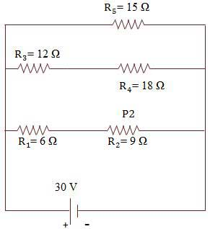

Şekildeki devrede R₂ direnci üzerindeki P2 gücü kaç Watt’tır?

A) 72 B)36 C)24
D)18 E)12

Soru – 2
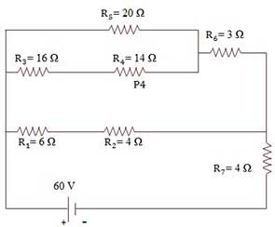

Şekildeki devrede R₄ üzerindeki P4 gücü kaç Watt tır?

A) 30 B)24 C)18,2
D)15,9 E)12,9

Soru – 3
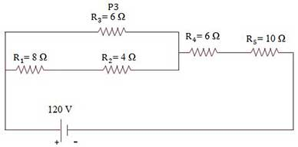

Şekildeki devrede R₃ direnci üzerindeki güç kaç Watt tır?
A) 696 B)576 C)480
D)424 E)384

Soru – 4
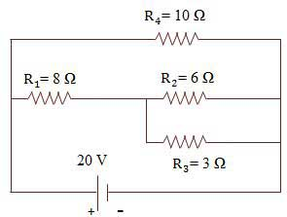

Şekildeki devrede üreteçten çekilen güç kaç wattır?
A) 20 B)30 C)50
D)80 E)120

Soru – 5
80 W gücünde bir elektrik alıcısı 220 V gerilimde çalışmaktadır. Bu alıcının direnci kaç ohm dur?

A) 400 B)515 C)605
D)650 E)700

Soru – 6
380 volt gerilim, 15 amper akımda çalışan bir elektrik motorunun gücü kaç hp dir?
(1 hp = 746 W)
A) 12 B)10,32 C)8,48
D)8 E) 7,64

Soru – 7
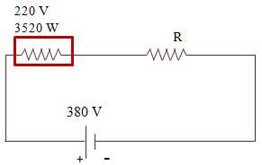

Şekildeki alıcının 380 V gerilimde çalışabilmesi için R direnci kaç ohm olmalıdır?
A)10 B)8 C)6
D)4 E)2

Soru – 8
Gücü 121 W olan bir lamba 220 V gerilim ile çalışmaktadır. Bu lambanın direnci kaç ohm dur?

A)200 B)300 C)400
D)500 E)600

